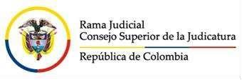

**JUZGADO PRIMERO PROMISCUO MUNICIPAL DE EL TAMBO- CAUCA**

CÓDIGO No. 19 2564089001

***Buzón electrónico:***[***j01prmtambo@cendoj.ramajudicial.gov.co***](mailto:j01prmtambo@cendoj.ramajudicial.gov.co)

**Trece (13) de diciembre de dos mil veintidós (2022)**

  **Auto:          No.  841**

**Radicación:     2018-0037-00**

**Proceso:        EJECUTIVO SINGULAR**

**Demandante:   COMPAÑÍA ENERGENTICA DE OCCIDENTE S.A. E.S.P.**

**Demandados:   FERNANDO ESMILO MANRIQUE IBARRA**

En atención a la comunicación que antecede, y por ser procedente la misma, el Despacho reconoce personería a la profesional del derecho, como apoderada judicial de la parte ejecutante dentro del proceso referenciado. En consecuencia,

EL JUZGADO PRIMERO PROMISCUO MUNICIPAL DE EL TAMBO – CAUCA,

RESUELVE:

1.- RECONOCER PERSONERÍA a la Dra. ELVIRA RAFAELA OCHOA ACOSTA, identificada con la cédula de ciudadanía número 1.065.631.884 y tarjeta profesional No. 326.763 del C.S.J., como apoderada judicial de la parte ejecutante, conforme a todas las facultades otorgadas en el poder a ella conferido por la Dra. PAOLA JIMÉNEZ OCHOA ACOSTA, como representante legal para efectos judiciales allegado.

2.- Infórmesele a la mencionada profesional del Derecho, el estado del proceso.

**NOTIFÍQUESE Y CÚMPLASE**

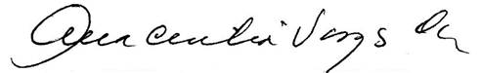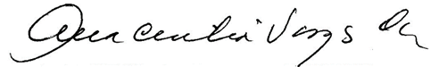

ANA CECILIA VARGAS CHILITO

JUEZ